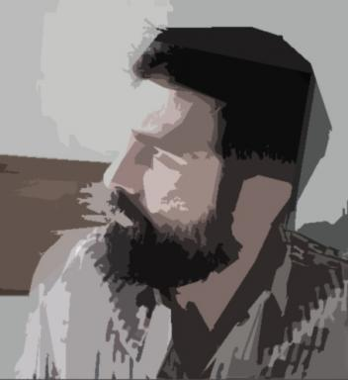 Damien Sans

Présentation

Paysagiste Diplômé d'État.Doctorant contractuel Montaigne Humanités (ED 480) - Passages (UMR 5319) - ENSAP Bordeaux.Sous la direction de Serge Briffaud et de Bernard Davasse.

Publications

Article dans une revue (2)

« Attention aux chiens ! » Les paysages du plateau de Millevaches entre chiens et loups
Damien Sans,Emmanuel Monfreux
Projets de paysage : revue scientifique sur la conception et l'aménagement de l'espace, 2025, 33, ⟨10.4000/15pej⟩
Article dans une revue
hal-05574714v1
La nécessité du pays
Damien Sans
Projets de paysage : revue scientifique sur la conception et l'aménagement de l'espace, 2023, 28, ⟨10.4000/paysage.32476⟩
Article dans une revue
halshs-04251066v1

Communication dans un congrès (3)

Imaginaires et ambiguïtés : l'institutionnalisation des pratiques informelles des bergers dans les plantations forestières du plateau de Millevaches
Damien Sans
Doctorales de la forêt et de ses usages 2e édition. La forêt de demain entre biodiversité et société., Laboratoire RURALITÉS; Université de Poitiers, Feb 2025, Poitiers, France
Communication dans un congrès
hal-04960839v1
Les ruses du berger. De l’infra-politique à l’infra-paysage
Damien Sans
10èmes Journées doctorales en Paysage, ENSAP Lille, Nov 2025, Lille, France
Communication dans un congrès
hal-05574661v1
Des brebis dans les forêts : la transition forestière entre paysage politique et paysage vécu
Damien Sans
Colloque international et interdisciplinaire : "Forêts en transitions. Concepts, méthodes, mesures et prospective", Tours (France), 18-19 (et 20) juin 2024, Jun 2024, Tours, France
Communication dans un congrès
halshs-04696046v1

